Telecí maso

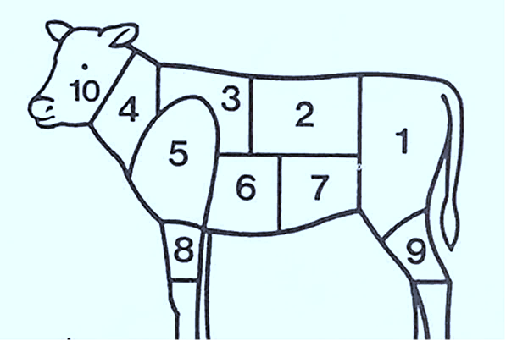

1. Kýta
2. Telecí ledvina
3. Pečeně
4. Krk
5. Plecko
6. Telecí hrudí
7. Pupek
8. a 9. Telecí koleno
10. Telecí hlava

Dělení telecího masa do jakostních tříd:
1. třída - kýta
2. třída - ledvina, žebra, plec, hrudí
3. třída - kližky, kolínka, krk, karbanátek, pupek

